**江西省2020年中等学校招生考试**

**物理试题卷**

**说明：1，全卷分100分，考试时间为90分钟。**

**2.请将答案写在答题卡上，否则不给分。**

**一､填空题（共20分，每空1分）**

1.1840年英国物理学家______最先精确地确定了电流通过导体产生的热量与电流､电阻和通电时间的关系，其表达式为：*Q*=______｡

2.如图所示，是王爷爷为孙子制作的一只会“吹口哨”的纽扣，先将绳子转绕缠紧，再将绳子拉开，收拢交互进行，就会听到“嗡嗡”的声音，此声音是由于纽扣周围空气______而产生的，并通过______传入人耳｡

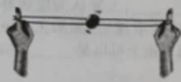

3.如图所示，湖面上一只白鹭正展翅上冲，若以水中的“白鹭”为参照物，白鹭是______的；水中的“白鹭”是光的______形成的虚像｡

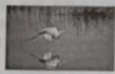

4.“我劳动，我快乐”如图所示，是小红同学常用的衣板，它是通过增大接触面的______来增大摩擦；洗刷衣服时，刷子与衣服之间的摩擦为______摩擦（选填“滑动”或“滚动”）｡

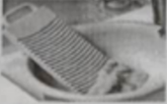

5.如图所示，是河水中的漩涡，漩涡边沿水的流速相对中心处的流速较______，压强较______，从而形成压力差，导致周边物体易被“吸入”漩涡。（温馨提示：严禁学生私自下河游泳）

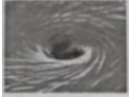

6.炎热的夏天，小莹从冰箱拿出一支冰淇淋，剥去包装纸，冰淇淋冒“白气”，这是一种______现象（填写物态变化名称）；吃冰淇淋觉得凉爽，是因为冰淇淋熔化时要______热量｡

7.在探究运动和力的关系实验中，让同一小车从同一斜面同一高度自行滑下，其目的是使小车滑行至水平面时的初始速度______；此小车在粗糙程度不同的水平面上滑行的距离不同，说明力的作用效果与力的______有关｡

8.给手机快速充电的过程，主要是将电能转化为______能，过一会儿，充电器发烫，这是通过电流______的方式，增大了物体的内能｡

9.如图所示，AB两物块以不同方式组合，分别静止在甲､乙两种液体中，由此可判断______；若A物块在两种液体中受到的浮力分别为*F*甲､*F*乙，则*F*甲______*F*乙（均选填“>”､“<”或“=”）｡

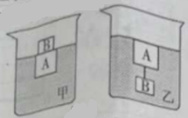

10.如图，滑动变阻器*R*2的最大阻值与定值电阻*R*1相等，闭合开关S，当滑片P在*a*端时，电压表示数为2V，则电源电压为______V，此时电流表示数为*I*1，当滑片P在*b*端时，电流表示数为*I*2，则*I*1：*I*2=______｡

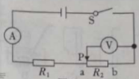

**二､选择题（共28分，把你认为正确选项的代号填涂在答题卡的相应位置上第11-16小题，每小题只有一个正确选项，每小题3分；第17､18小题为不定项选择，每小题有一个或几个正确选项，每小题4分全部选择正确得4分，不定项选择正确但不全得1分，不选､多选或错选得0分**

11.如图所示，小华从课桌上拿起一个常见的医用外科口罩，对其相关数据进行了估测，其中最符合实际的是（　　）

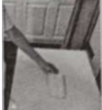

A. 口罩的质量约为30g

B. 口罩的厚度约为0.5cm

C. 对口罩所做的功约为10J

D. 口罩正面受到的大气压力约为1700N

12.如图所示，小明去公园遛狗时，用力拉住拴狗的绳子，正僵持不动，此时，若不计绳子重力，以下两个力是一对平衡力的是（　　）

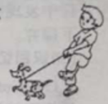

A. 小明拉绳子的力与狗拉绳子的力

B. 狗受到的重力与地面对狗的支持力

C. 绳子对狗的拉力与地面对狗的阻力

D. 绳子对狗的拉力与狗对绳子的拉力

13.如图所示，是同学们所画的几种情景下的示意图，其中正确的是（　　）

A. 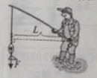作用在鱼竿上的阻力及其力臂

B. 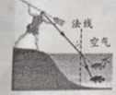从岸上看水中鱼的光路图

C. 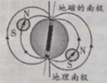地磁场方向及小磁针静止时的指向

D. 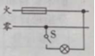家庭电路部分连线情况

14.如图所示，电源电压恒定不变，闭合开关S，若滑片P向上移动，下列说法正确的是（　　）

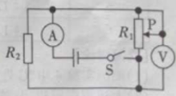

A. A示数变小，V示数变大 B. A示数变小，V示数不变

C. A示数变大，V示数变小 D. A示数变大，V示数不变

15.下列说法中正确的是（　　）

A. 敲碎煤块使煤充分燃烧能提高煤的热值

B. 汽车在减速过程中，惯性减小，动能减小

C. 当仅有热传递时，物体吸收热量时内能增加，放出热量时内能减小

D. 与丝绸摩擦过的玻璃棒带正电，是因为丝绸的正电荷转移到玻璃棒上

16.许多实验仪器的制作都运用了转换的思路，将不易观测的量或现象转换为容易观测的量或现象，如图所示的实验仪器中，没有利用这种制作思路的（　　）

A 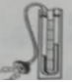简易U形压强计

B. 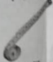卷尺

C. 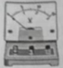电压表

D. 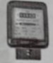电能表

17.如图所示，是电学中常见电路图，在*A*､*B*两点间分别接入下列选项中加点字的元件，并进行对应实验，对滑动变阻器在此实验中的作用描述正确的是（　　）

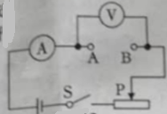

A. 探究电流与电压的关系—改变定值电阻两端电压

B. 探究电流与电阻的关系—调节电阻两端电压成倍数变化

C. 测量定值电阻阻值—多次测量求平均值，减小误差

D. 测量小灯泡的电功率—改变小灯泡两端电压，求平均电功率

18.如图所示，将重6N的物体匀速拉高20cm，在此过程中，不计滑轮装置自重、绳重和摩擦，以下说法正确的是（　　）

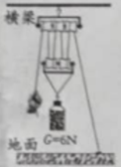

A. 绳子自由端被拉下1.2m B. 绳子对地面的拉力为1N

C. 对物体所做的功为1.2J D. 横梁受到的拉力为9N

**三､简答与计算题（共26分，第19小题5分，第20小题6分，第21小题7分，第22小题8分）**

19.亲爱的同学，了解电荷后，认识了电流，电使人们生活丰富多彩，一些电学基本仪器或工具能更好地帮助我们了解电的世界，请你回答以下问题

(1)验电器的主要作用是什么？

(2)测电流时，电流表应与被测用电器如何连接，其依据什么？

(3)测电笔在家庭安全用电及电器安装中的主要作用是什么？

20.如图所示，是小丽开车即将到达隧道口时所发现的交通标志牌｡

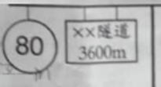

(1)请你解释两标志牌上数字的含义；

(2)若匀速通过该隧道所用的时间为3min，你用两种不同的方法，通过计算判断小丽开车是否超速｡

21.如图所示，电源电压恒定不变，已知定值电阻的阻值为*R*0，不考虑温度对灯丝电阻的影响｡

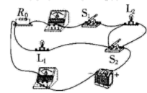

(1)当S1和S2都闭合时，电流表的示数分别为*I*1､*I*2，且*I*1>*I*2，小灯泡L1恰好正常发光，求电源电压及小灯泡L1的电阻值；

(2)当开关S1和S2都断开时，某一电表示数为*I*3（*I*3≠0），求电路的总功率｡

22.冬天打出来的果汁太凉，不宜直接饮用如图所示，是小丽制作的“能加热的榨汁杯”及其内部电路简化结构示意图，该榨汁杯的部分参数如表所示，求：

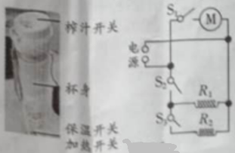

|  |  |
| --- | --- |
| 榨汁杯部分参数表 | |
| 额定电压 | 220V |
| 加热功率 | 300W |
| 保温功率 | 80W |
| 榨汁功率 | 66W |
| 容量 | 300mL |

(1)仅榨汁时的正常工作电流；

(2)*R*2的阻值；

(3)已知该榨汁杯正常工作时的加热效率为90%，给杯子盛满果汁并加热，使其温度升高30℃，要加热多长时间｡[，]

**四､实验与探究题（共28分，每小题7分）**

23.请你应用所学的物理知识解答下列问题｡

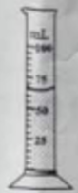

(1)如图所示的量筒，其测量范围是______mL，量筒中液体的体积为______mL；

(2)在一定范围内，弹簧受到的拉力越大，就被拉得______，利用这个道理可以制成弹簧测力计如下图甲所示，圆筒测力计下挂有一重物，其重*G*为2N。则此测力计的分度值为______N｡如果用力*F*竖直向下拉动挂钩，如下图乙所示，则拉力*F*为______N。

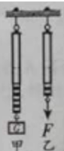

(3)小莹同学测量电流时，连接好电路，闭合开关，发现电表指针向右偏转至如下图丙所示位置，原因是______；断开开关，纠正错误后，再闭合开关，发现指针偏至如下图丁所示位置，接下来的操作是：断开开关______继续进行实验｡

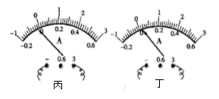

24.【实验名称】用天平､量筒测量小石块的密度｡

【实验设计】如下图所示，是小普同学设计的两种测量小石块密度的方案（操作步骤按照示意图中的①②③顺序进行）你认为方案______测量误差会较大，原因是______；

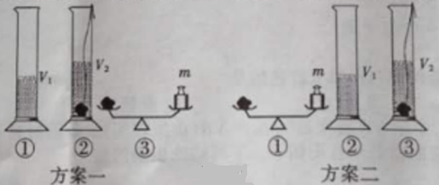

【进行实验】小晟同学进行了实验，测出了相关物理量，计算出了石块的密度，以下是他测量小石块质量的实验片段：

①将天平放在______台上，把游码移到标尺左端的零刻度线处，发现指针指在分度盘中线的左侧，再向右调节______直至天平水平平衡；

②在左盘放被测小石块，在右盘从大到小加减砝码，当加到最小的砝码后，观察到指针静止在如下图所示的位置，接下来的操作是______，直至天平水平平衡；

③读出小石块的质量｡

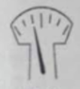

【实验数据】测出所有相关物理量，并将实验数据记录在下面表格内，计算出石块的密度，请你将表格中①､②处的内容补充完整｡

|  |  |  |  |  |
| --- | --- | --- | --- | --- |
| 石块的质量*m*/g | ①______ | ②______ | 石块的体积*V*/cm3 | 石块的密度 |
|  |  |  |  |  |

25.探究凸透镜成像的规律。

设计实验与进行实验】

(1)实验器材：刻度尺､凸透镜､光屏､三个底座､蜡烛及火柴；

(2)如下图所示，为保证像能成在光屏中央，将装有底座的蜡烛､凸透镜､光屏从左到右摆放在水平桌面上，调整位置，使它们排列在______上，再调节凸透镜和光屏的高度，使它们的中心跟烛焰的中心大致在同一高度；

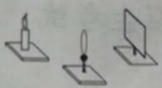

(3)如下图所示，*F*为凸透镜的焦点，*A*′*B*′为某次实验时物体*AB*通过凸透镜在光屏上成的像，则物体*AB*在图中______区域，箭头方向竖直向______，其大小比像*A*′*B*′______。

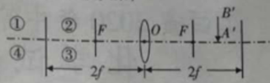

26.探究磁与电的联系。

如左图所示，是灵敏电流计的内部结构，小红同学参加课外实践活动，发现灵敏电流计内部结构与电动机、发电机内部结构类似，出于好奇，她利用如右图所示的装置进行了下面的实验｡

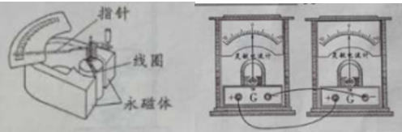

【进行实验】用手拨动其中一个灵敏电流计指针的同时，另一个灵敏电流计的指针也发生了偏转｡

【交流】拨动右侧灵敏电流计的指针时，表内线圈在磁场中______运动，产生了感应电流｡于是，左侧灵敏电流计内的线圈同时也会有电流，它在______中受到力的作用，带动指针偏转起来。此时的右侧灵敏电流计相当于______机｡

27.如图所示，是某学校科技节上展示的两件作品，小明为此作了以下解说：

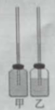

(1)甲是简易的温度计，它的工作原理是利用______的性质而制成的，它的测温效果与小玻璃瓶的容积和玻璃管的______有关；所用的测温物质是煤油而不是水，这是因为煤油的______较小，吸收（或放出）相同的热量时，玻璃管内液柱变化更为明显；

(2)乙是简易的气压计，当外界气压减小时，玻璃管内液柱的液面会______；

【提出问题】小华发现甲､乙的构造非常相似，提出乙是否也能做温度计使用？

【设计实验和进行实验】把两装置中的小玻璃瓶同时没入同一热水中，观察到乙装置中玻璃管内液柱上升更明显，这是由于瓶内的______受热膨胀更显著，故乙也能做温度计使用；

【拓展】查阅相关资料，了解到人们很早就发明了如下图所示的气体温度计，当外界环境气温升高时，该温度计中的管内液面会______，但由于受外界______､季节等环境因素变化的影响，所以，这种温度计测量误差较大｡

